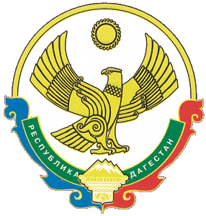

РЕСПУБЛИКА ДАГЕСТАН

РУТУЛЬСКИЙ РАЙОН

АДМИНИСТРАЦИЯ МО СП «СЕЛЬСОВЕТ «АМСАРСКИЙ»

Индекс: 368700 Республика Дагестан Рутульский район, село Амсар ул. Самурская 7

30 марта 2020 г. №08
В целях реализации указа главы Р.Д. в сельском поселении «сельсовет Амсарский» создана рабочая группа из числа работников администрации, ФАП и УУП
1.Курбанов С.Н –глава СП «сельсовет Амсарский»
2. Ибрагимов У.Г-замглавы СП «сельсовет Амсарский»
3.Демирова Э.Р.- заведующая ФАП с. Амсар
4.Керимова М.М заведующая ФП с. Кала
5.Муслимов Б.Ш –УУП ОМВД России по Рутульскому району.

Рабочая группа провела следующую работу.
- Разнесения гражданам о соблюдении мер гигиены
- О желательности невыхода из жилых помещений без надобности
- Отложить мероприятий по поводу празднования свадеб, мавлиды и т.д.
- Всем имамам мечетей рекомендовано не проводить пятничные проповеди.
- Проводится ежедневный мониторинг о гражданах въезжающих на территорию СП «сельсовет Амсарский» из других регионов РФ.

Глава администрации СП
«сельсовет Амсарский» С.Н. Курбанов

